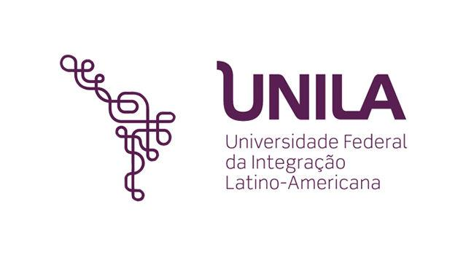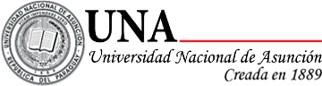

**Internacionalización remunerada. Experiencia de estudiantes universitarios paraguayos en pasantía internacional de trabajo.**

*Ferrer Dávalos, Raúl Marcelo1*

1Departamento de Investigación, Facultad de Ciencias Económicas y Administrativas, Universidad San Ignacio de Loyola, Paraguay

[mferrer@usil.edu.py](mailto:mferrer@usil.edu.py)

**Palabras Clave**: práctica internacional, experiencia, internacionalización, pasantía remunerada.

Las prácticas o pasantías laborales en la educación superior ofrecen importantes beneficios a los estudiantes, pero también presentan desafíos y riesgos que deben ser gestionados por las instituciones de educación superior (IES). Odlin et al. (2022) proponen una tipología de prácticas y un modelo de mitigación de riesgos para ayudar a las IES a equilibrar los beneficios y los riesgos asociados a estos programas. Sin embargo, el acceso a las pasantías laborales no es igual para todos los estudiantes. En este sentido, Hora et al. (2021) descubrieron que entre los estudiantes que quieren realizar pasantías laborales, pero no pueden, los obstáculos más comunes incluyen la necesidad real de trabajar, la pesada carga lectiva, la insuficiencia de puestos y una remuneración inadecuada. Asimismo, el estatus socioeconómico, la raza, la ubicación geográfica y el acceso a diversas formas de capital (financiero, social y cultural) desempeñan un papel importante a la hora de determinar la capacidad de un estudiante para conseguir buenas pasantías laborales. Para abordar las lagunas pedagógicas de las prácticas internacionales, Rivas Hermann et al. (2021) propusieron un enfoque de aprendizaje basado en problemas. Su marco sugiere vincular las prácticas en pasantías internacionales a problemas vagamente definidos en las organizaciones de acogida, lo que permite a los estudiantes conectar sus conocimientos teóricos con experiencias prácticas. Lambert Snodgrass et al. (2021) examinaron los efectos del diseño de programas experienciales sobre la inteligencia cultural en programas de pasantías internacionales de trabajo. Mediante la incorporación de los principios de la Teoría del Aprendizaje Experiencial de Kolb, encontraron un crecimiento significativo en la inteligencia cultural de los participantes, destacando el potencial de los programas de prácticas en el extranjero bien diseñados para aumentar la competencia intercultural. El objetivo de este estudio exploratorio fue analizar la experiencia, desafíos y beneficios percibidos por los estudiantes paraguayos que participaron en un programa remunerado de pasantía internacional de trabajo en una compañía de renombre mundial, con el fin de identificar los factores que influyen en su acceso y aprovechamiento, así como evaluar el impacto de estos programas en el desarrollo de competencias interculturales y la conexión entre teoría y práctica en su formación profesional. Para lo cual se aplicó el enfoque cualitativo de análisis de datos recolectados a través de grupos focales y entrevistas individuales en profundidad, con estudiantes que han participado de programas de pasantía internacional de trabajo y con representantes de la universidad involucrados en el proceso interinstitucional entre universidad y empresa. Para el diseño de las guías de entrevistas se han considerado aspectos como el acceso, las barreras socioeconómicas, el diseño del programa, y el desarrollo de competencias interculturales, entre otros. Los resultados más relevantes señalan que, en términos generales la experiencia ha sido positiva para los participantes, aunque en este punto la percepción depende de los puestos específicos ocupados durante la pasantía y de otros factores como el relacionamiento con otros estudiantes o los horarios de trabajo y descanso. Los participantes coinciden en que el acceso a este tipo de programas es limitado principalmente debido a factores socioeconómicos, lo cual dificulta un mejor aprovechamiento de los estudiantes. En cuanto al diseño del programa, se destaca que la universidad cumple un rol fundamental para ofrecer y concretar este tipo de oportunidades, aunque lo ideal sería tener una mayor diversificación con opciones en distintas empresas y países para atraer a un mayor número de estudiantes interesados. El logro más importante percibido por los estudiantes y afirmado por los representantes de la universidad se refiere al significativo aumento en las competencias interculturales entre los participantes del programa. Este estudio proporciona evidencia sobre los beneficios significativos que ofrecen los programas de pasantías internacionales a los estudiantes paraguayos, particularmente en el desarrollo de competencias interculturales. Sin embargo, persisten desafíos importantes, especialmente en términos de accesibilidad y diseño de programas. La investigación respalda la importancia de que las instituciones de educación superior se involucren activamente en la gestión y facilitación de estos programas, abordando las barreras para garantizar un acceso más equitativo a estas oportunidades y lograr programas más diversos y pedagógicamente efectivos.

**Bibliografía**

Hora, M. T., Wolfgram, M., Chen, Z., & Lee, C. (2021). Closing the Doors of Opportunity: A Field Theoretic Analysis of the Prevalence and Nature of Obstacles to College Internships. *Teachers College Record: The Voice of Scholarship in Education*, *123*(12), 180–210. https://doi.org/10.1177/01614681211070875

Lambert Snodgrass, L., Hass, M., & Ghahremani, M. (2021). Developing cultural intelligence: Experiential interactions in an international internship program. *Journal of Global Education and Research*, *5*(2), 165–174. https://doi.org/10.5038/2577-509x.5.2.1078

Odlin, D., Benson-Rea, M., & Sullivan-Taylor, B. (2022). Student internships and work placements: approaches to risk management in higher education. *Higher Education*, *83*(6), 1409–1429. https://doi.org/10.1007/s10734-021-00749-w

Rivas Hermann, R., Amaral, M., & Bonzanini Bossle, M. (2021). Integrating Problem-based Learning with International Internships in Business Education. *Journal of Teaching in International Business*, *32*(3–4), 202–235. https://doi.org/10.1080/08975930.2022.2033667